HORIZONTE DE ENFERMERÍA
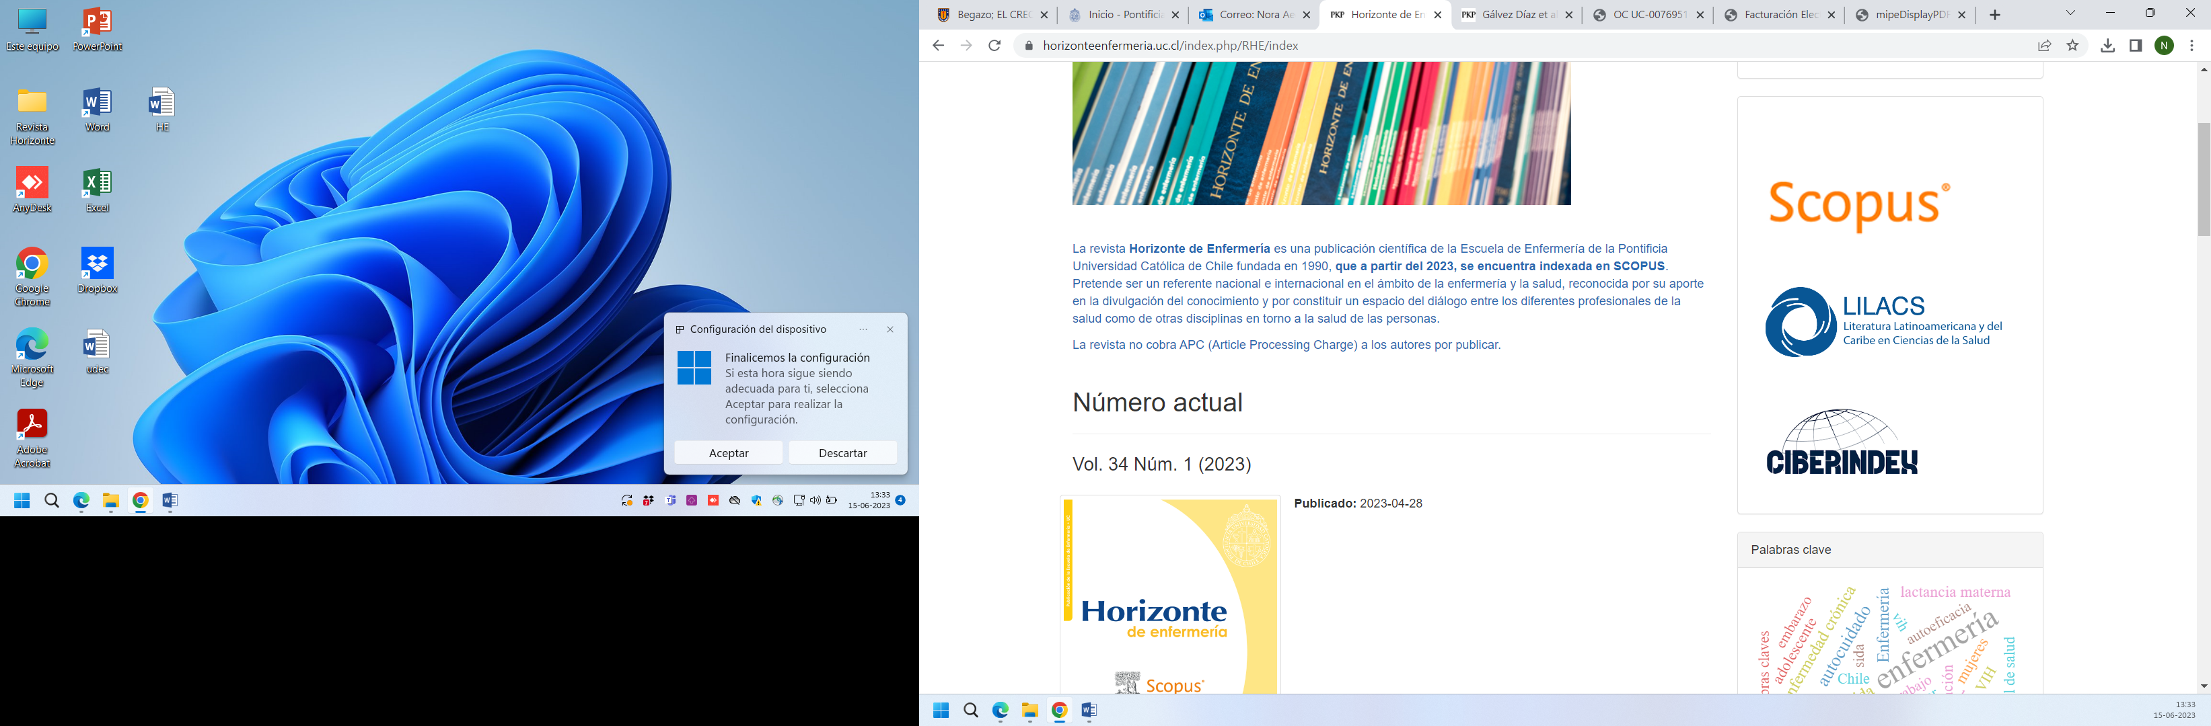

DECLARACIÓN DE AUTORÍA

TÍTULO COMPLETO DEL ARTÍCULO EN ESPAÑOL E INGLÉS:
PALABRAS CLAVE Y KEYWORDS DEL ARTÍCULO:
SECCIÓN A LA QUE PRESENTA SU ARTÍCULO EN LA REVISTA:

El autor (es), que en la parte inferior de este documento firman, DECLARAN:
- El trabajo es Original, no fue publicado, ni está siendo considerado para ser publicado en otra revista, sea éste en formato impreso o electrónico.
- El autor (es) cumple los requisitos de AUTORÍA mencionados en este documento.
- El Equipo Editorial no tiene responsabilidad alguna por la información de su artículo.

En la columna Contribución de participación, cada uno de los autores debe incluir las letras de su participación correspondiente, señaladas en el siguiente listado:
a. Participación activa en la revisión bibliográfica.
b. Participación activa en la elaboración de la metodología.
c. Participación activa en la discusión de los resultados.
d. Revisión y aprobación de la versión final del artículo.
e. Otras contribuciones (definir)

Firma Nombre Contribución de participación Fecha __________________________________________________________ ____/____/_______/

Firma Nombre Contribución de participación Fecha __________________________________________________________ ____/____/_______/

Firma Nombre Contribución de participación Fecha __________________________________________________________ ____/____/_______/

Firma Nombre Contribución de participación Fecha __________________________________________________________ ____/____/_______/

Firma Nombre Contribución de participación Fecha __________________________________________________________ ____/____/_______/

Firma Nombre Contribución de participación Fecha __________________________________________________________ ____/____/_______/

Firma Nombre Contribución de participación Fecha __________________________________________________________ ____/____/_______/

